CÂMARA MUNICIPAL DE SUMARÉ

**ESTADO DE SÃO PAULO**

**EXMO. SR. PRESIDENTE DA CÂMARA MUNICIPAL DE SUMARÉ**

O vereador abaixo subscrito, no exercício e uso de suas atribuições, solicita que seja encaminhada a presente indicação ao Exmo. Sr. Prefeito para que o departamento competente **notifique** o proprietário do terreno localizado ao lado esquerdo do imóvel sito a Rua Bauru (antiga 11) nº 194 Bairro Salerno para que o mesmo tome providências referente a limpeza e manutenção do referido bem.

Tal solicitação se faz necessário pois o mesmo apresenta situação de abandono, mato alto causando a proliferação de bichos invadindo residências ao seu entorno.

Nesse sentido, esperamos empenho e atenção especial do Executivo para com esta indicação, visto que se trata de um pleito da população cujo atendimento é de suma importância.

Sumaré, 08 de fevereiro de 2021.

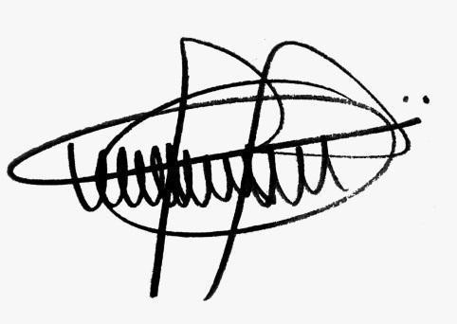

**André da Farmácia Vereador**

TRAVESSA 1° CENTENÁRIO, 32 – CENTRO – CEP 13170-031 – SUMARÉ – SP – FONES (19) 3883-8810/3883-8833